Tema 7 ejercicio n º 2

En este segundo ejercicio tendréis que crear un script que nos diga si es la hora de ir a casa. Tendréis que hacer uso del módulo time. Necesitaréis la fecha del sistema y poder comprobar la hora.

En el caso de que sean más de las 7, se mostrará un mensaje y en caso contrario, haréis una operación para calcular el tiempo que queda de trabajo.

buena y sencilla explicación

<https://python-para-impacientes.blogspot.com/2017/03/el-modulo-time.html>

para ver formatos de fecha y hora en string: <https://strftime.org/>

video muy sencillo y con ejemplos rapidos: <https://www.youtube.com/watch?v=F7TcKakgjj8> usa datetime no time.

Otro sencillo con time : <https://www.youtube.com/watch?v=8uL6M7dvnpE>

Date time para impacientes <https://python-para-impacientes.blogspot.com/2014/02/operaciones-con-fechas-y-horas.html>

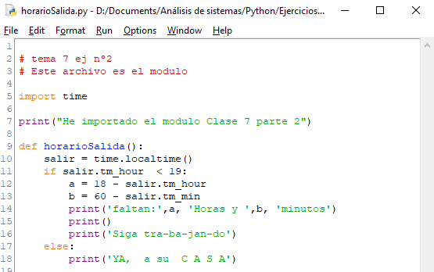

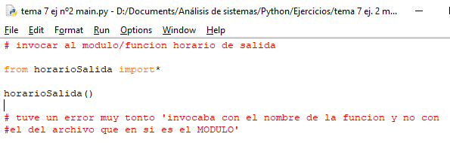

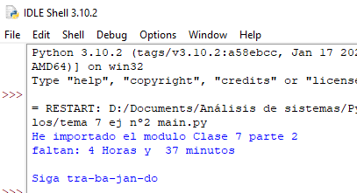

Resultado antes de la hora.

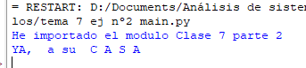

Luego de la hora.